激光测距及雷达系统用滤光片
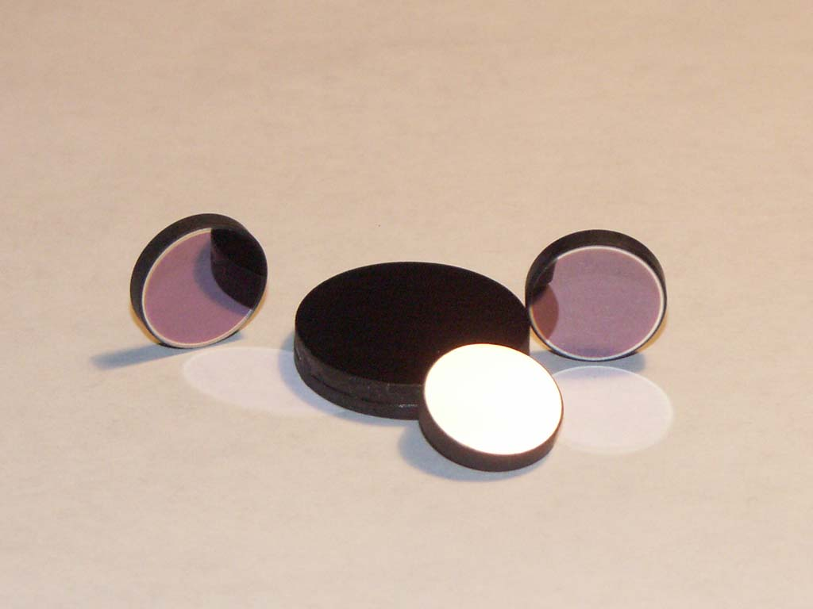

大恒薄膜中心提供宽角度、深截止近红外带通滤光片，是测距仪和激光雷达系统中的关键部件。该产品在激光和LED输出波长具有极高透过率及良好的信噪比。

- 高透过率
- 深截止
- 高陡度
- 宽入射角

标准产品
中心波长 (nm) | 半带宽 (nm) | 峰值透过率（%） | 截止深度 | 入射角度 | 尺寸
900±15 | <39 | T>90%@885-915nm | OD4@UV-1200nm | 0±20° | As required
905±5 | 48±5 | T>90% | OD4@UV-1200nm | 0±20° | As required
905±5 | 85±5 | T>90% | OD4@UV-1200nm | 0±20° | As required
1064±5 | <40 | T>90% | OD4@UV-1200nm | 0±20° | As required
1064±2 | 10±2 | T>90% | OD4@UV-1200nm | 0±20° | As required
1550±5 | 60±5 | T>90% | OD4@UV-1800nm | 0±20° | As required
1575±2 | <10 | T>90% | OD4@UV-1800nm | 0±20° | As required
1575±5 | 60+/-5 | T>90% | OD4@UV-1800nm | 0±20° | As required

